Часть IV. Техническая часть.

Реестровый номер 9-КО/22.

Раздел I. Ситуационные планы размещения нестационарных торговых объектов на территории города Ставрополя – киосков по продаже безалкогольных напитков.

- Ситуационный план
размещения нестационарного торгового объекта на территории города Ставрополя по лоту № 1 «Размещение киоска по продаже безалкогольных напитков по адресу:
г. Ставрополь, проезд Черняховского, 3».

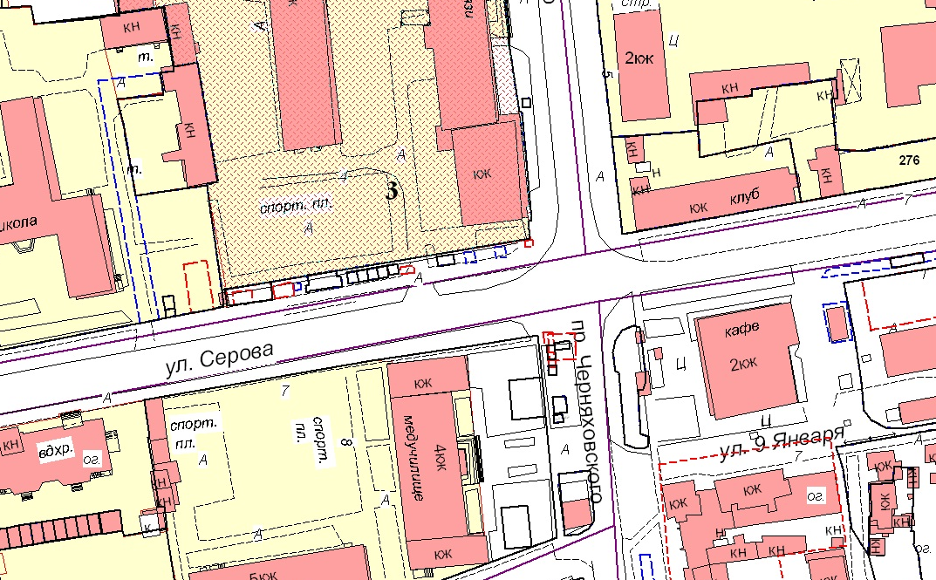

- Ситуационный план
размещения нестационарного торгового объекта на территории города Ставрополя по лоту № 2 «Размещение киоска по продаже безалкогольных напитков по адресу:
г. Ставрополь, Старомарьевское шоссе, 7».

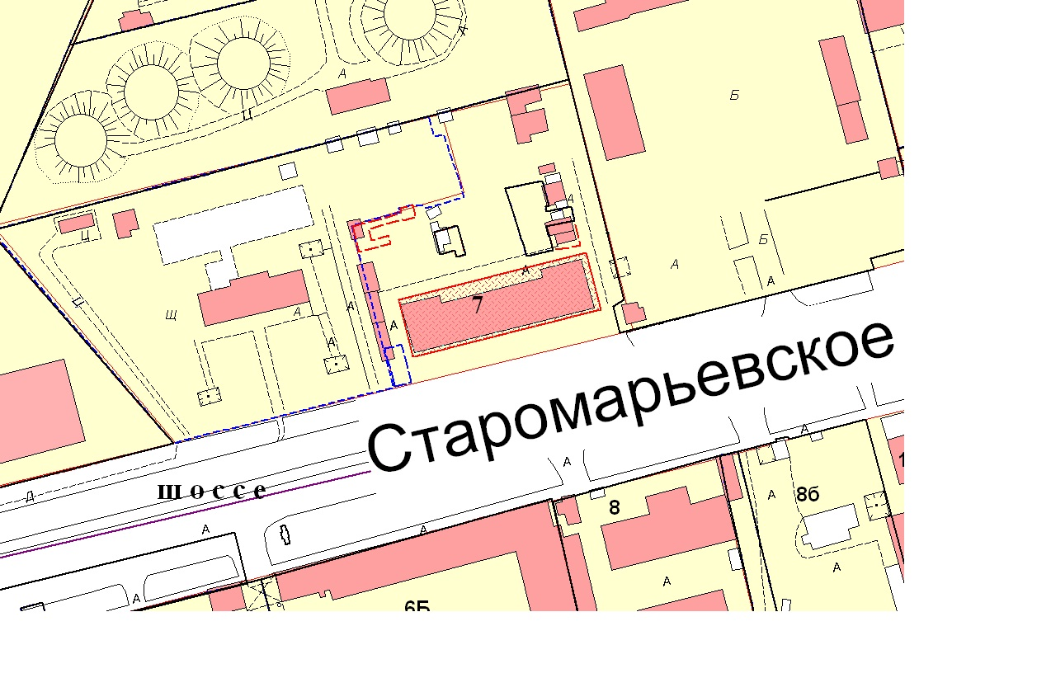

- Ситуационный план
размещения нестационарного торгового объекта на территории города Ставрополя по лоту № 3 «Размещение киоска по продаже безалкогольных напитков по адресу: г. Ставрополь, улица Ленина, 308».

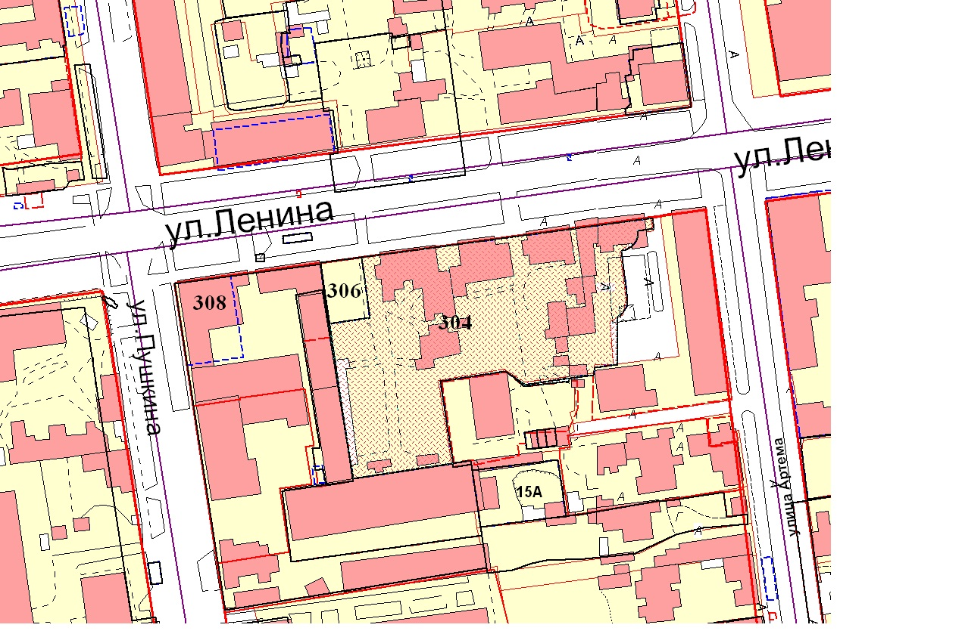

- Ситуационный план
размещения нестационарного торгового объекта на территории города Ставрополя по лоту № 4 «Размещение киоска по продаже безалкогольных напитков по адресу: г. Ставрополь, переулок Макарова, 12/1».

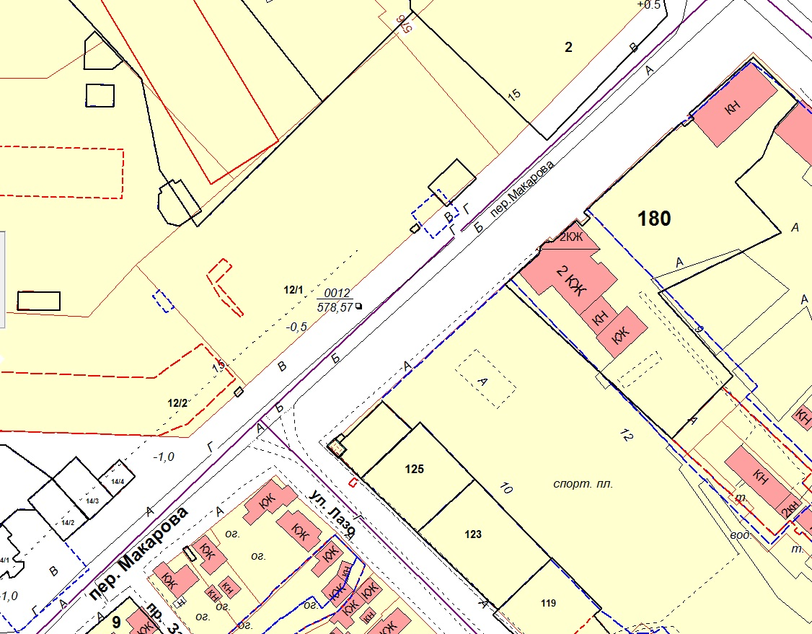

- Ситуационный план
размещения нестационарного торгового объекта на территории города Ставрополя по лоту № 5 «Размещение киоска по продаже безалкогольных напитков по адресу: г. Ставрополь, улица Заводская, 13 а».

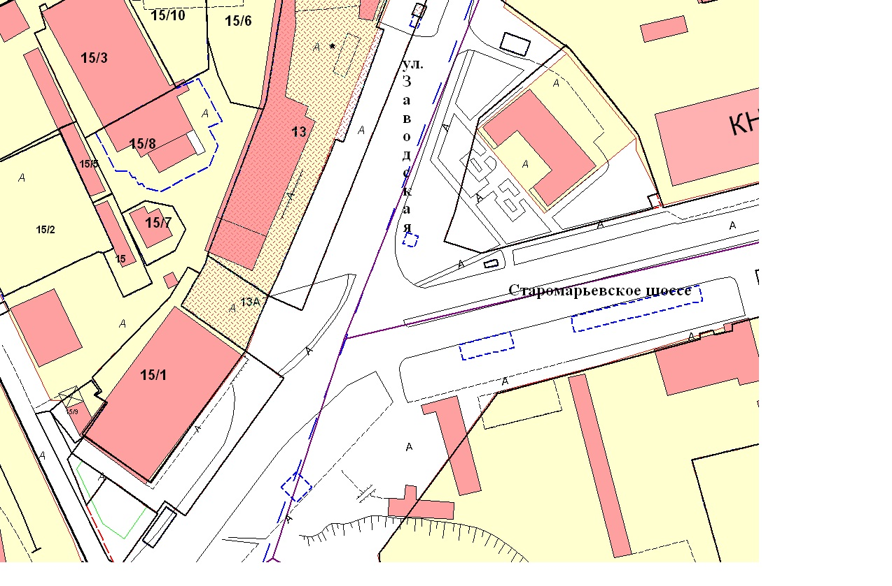

- Ситуационный план
размещения нестационарного торгового объекта на территории города Ставрополя по лоту № 6 «Размещение киоска по продаже безалкогольных напитков по адресу: г. Ставрополь, улица Заводская, 44».

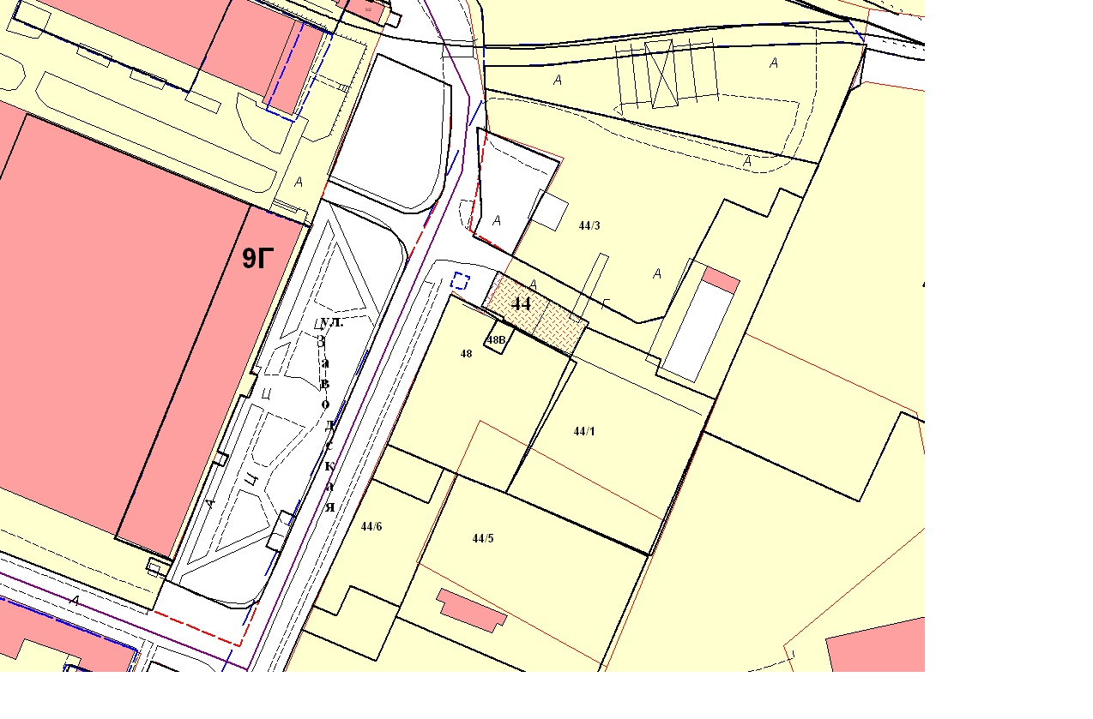

- Ситуационный план
размещения нестационарного торгового объекта на территории города Ставрополя по лоту № 7 «Размещение киоска по продаже безалкогольных напитков по адресу: г. Ставрополь, улица Репина, 198».

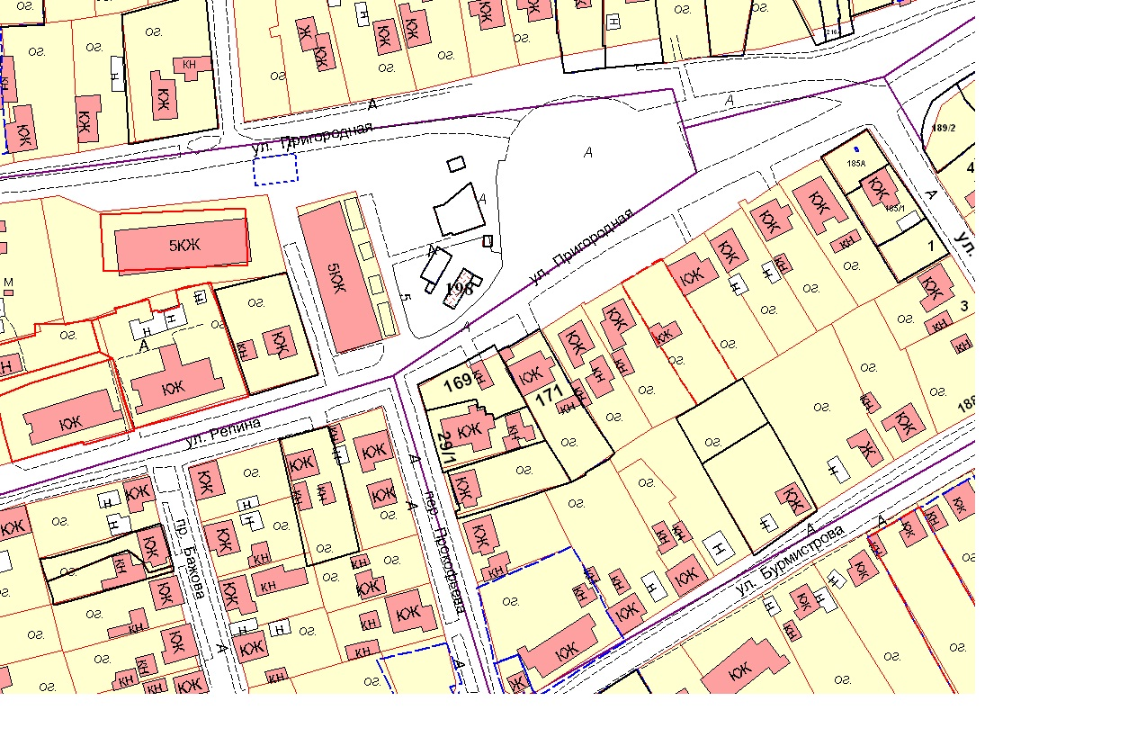

- Ситуационный план
размещения нестационарного торгового объекта на территории города Ставрополя по лоту № 8 «Размещение киоска по продаже безалкогольных напитков по адресу: г. Ставрополь, улица Шаумяна, 5».

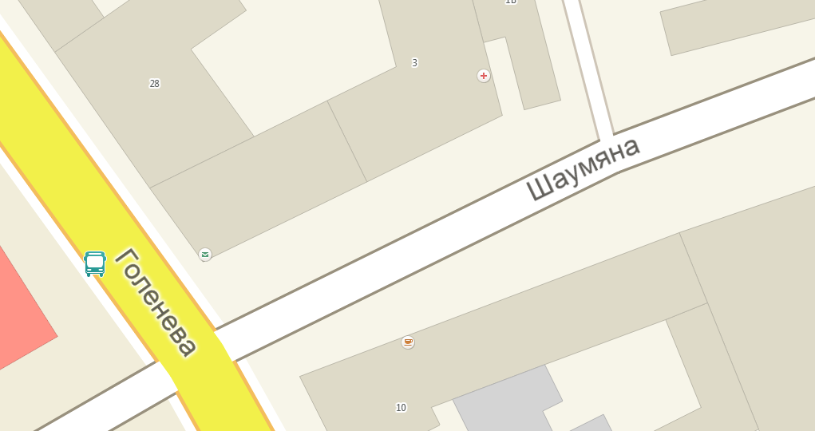

- Ситуационный план
размещения нестационарного торгового объекта на территории города Ставрополя по лоту № 9«Размещение киоска по продаже безалкогольных напитков по адресу: г. Ставрополь, улица Васильева, 29».

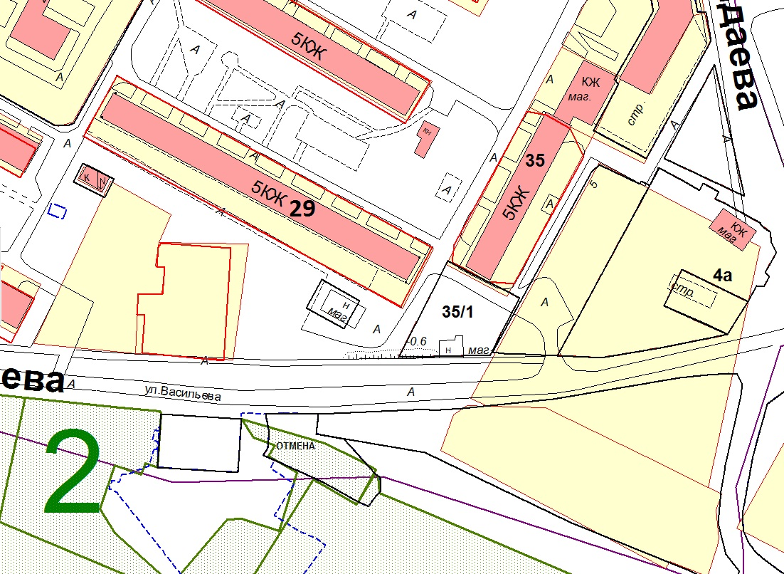

- Ситуационный план
размещения нестационарного торгового объекта на территории города Ставрополя по лоту № 10 «Размещение киоска по продаже безалкогольных напитков по адресу: г. Ставрополь, улица Дзержинского, 196».

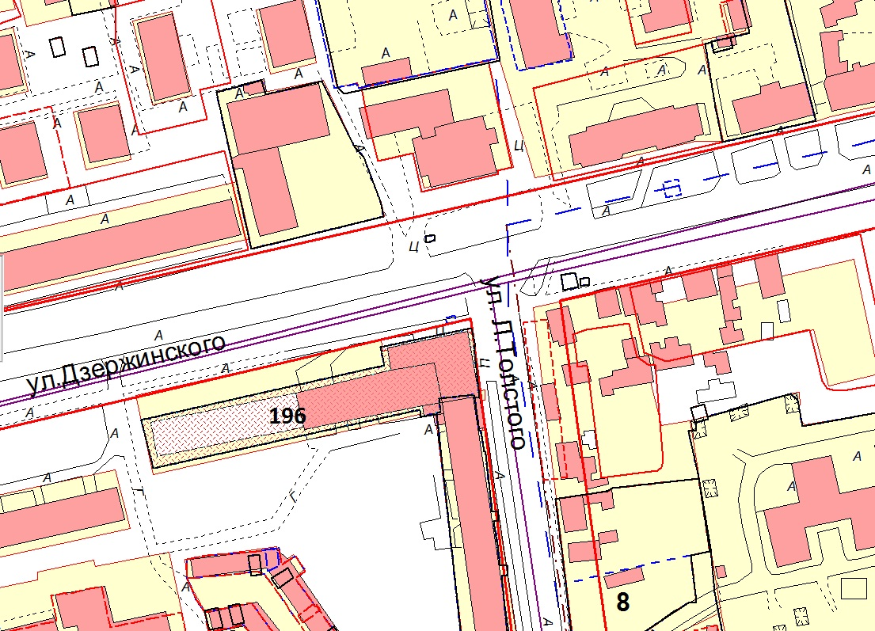

- Ситуационный план
размещения нестационарного торгового объекта на территории города Ставрополя по лоту № 11 «Размещение киоска по продаже безалкогольных напитков по адресу: г. Ставрополь, улица Доваторцев, 50/1».

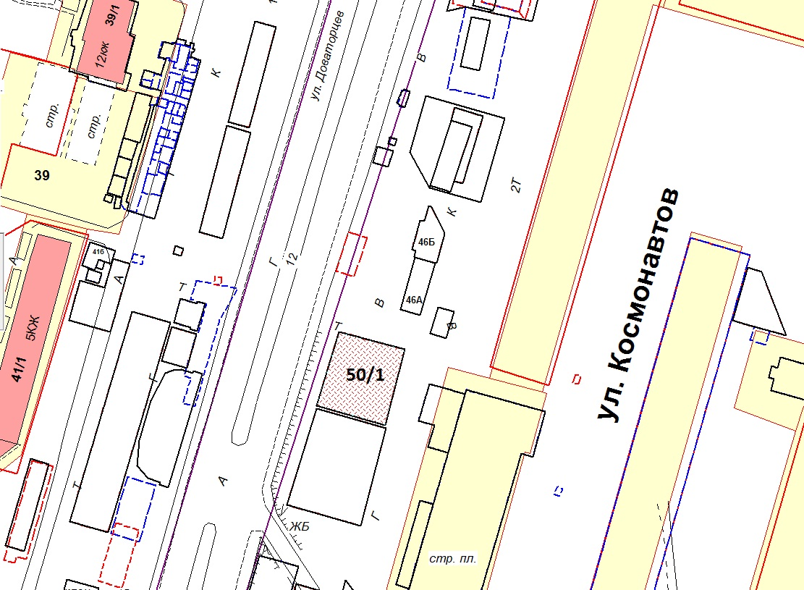

- Ситуационный план
размещения нестационарного торгового объекта на территории города Ставрополя по лоту № 12 «Размещение киоска по продаже безалкогольных напитков по адресу: г. Ставрополь, улица Ленина, 401».

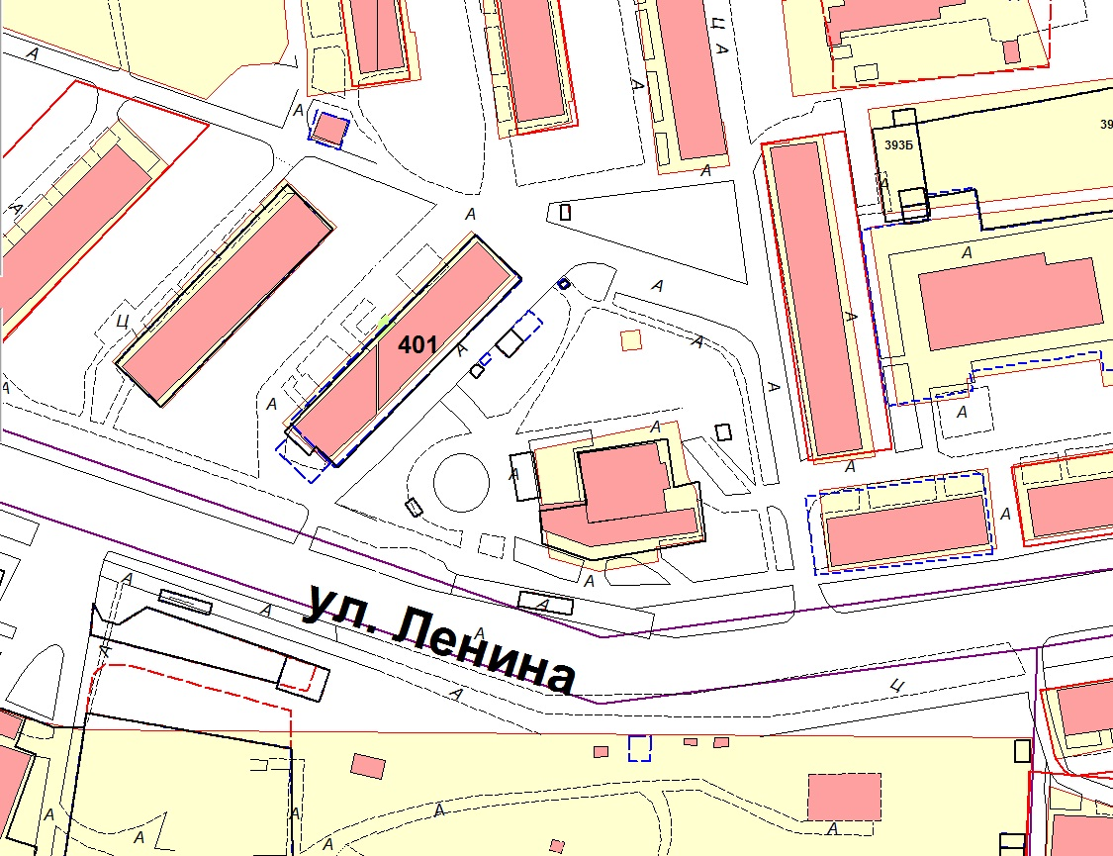

- Ситуационный план
размещения нестационарного торгового объекта на территории города Ставрополя по лоту № 13 «Размещение киоска по продаже безалкогольных напитков по адресу: г. Ставрополь, улица Ленина, 410».

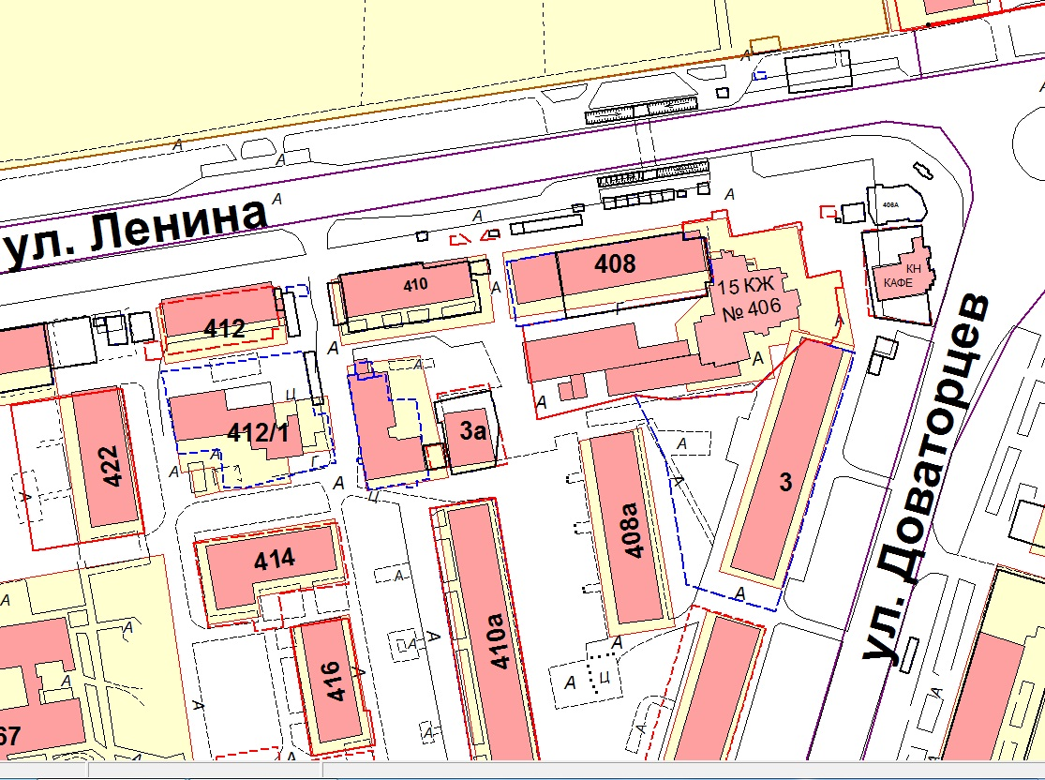

- Ситуационный план
размещения нестационарного торгового объекта на территории города Ставрополя по лоту № 14 «Размещение киоска по продаже безалкогольных напитков по адресу: г. Ставрополь, улица Лермонтова, 259».

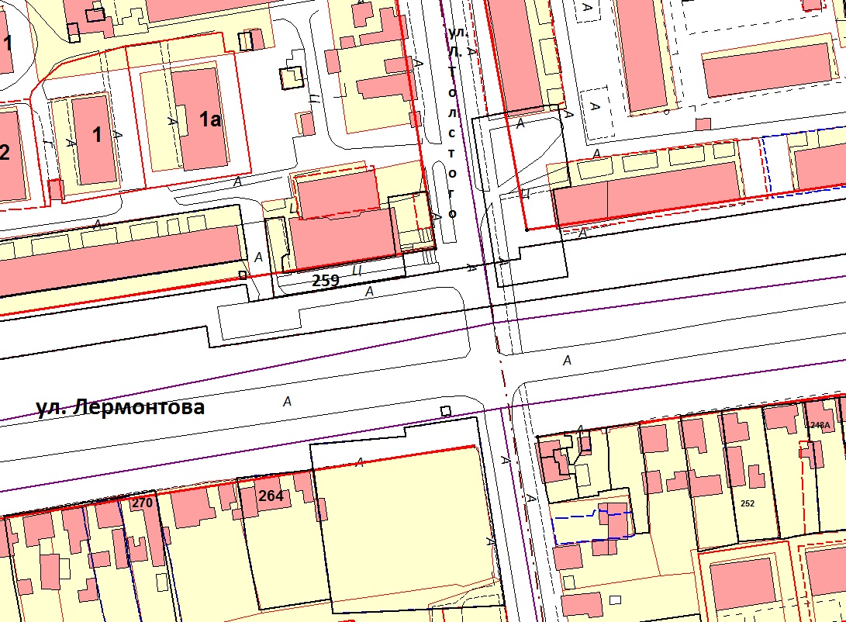

- Ситуационный план
размещения нестационарного торгового объекта на территории города Ставрополя по лоту № 15 «Размещение киоска по продаже безалкогольных напитков по адресу: г. Ставрополь, улица Пирогова, 48/2».

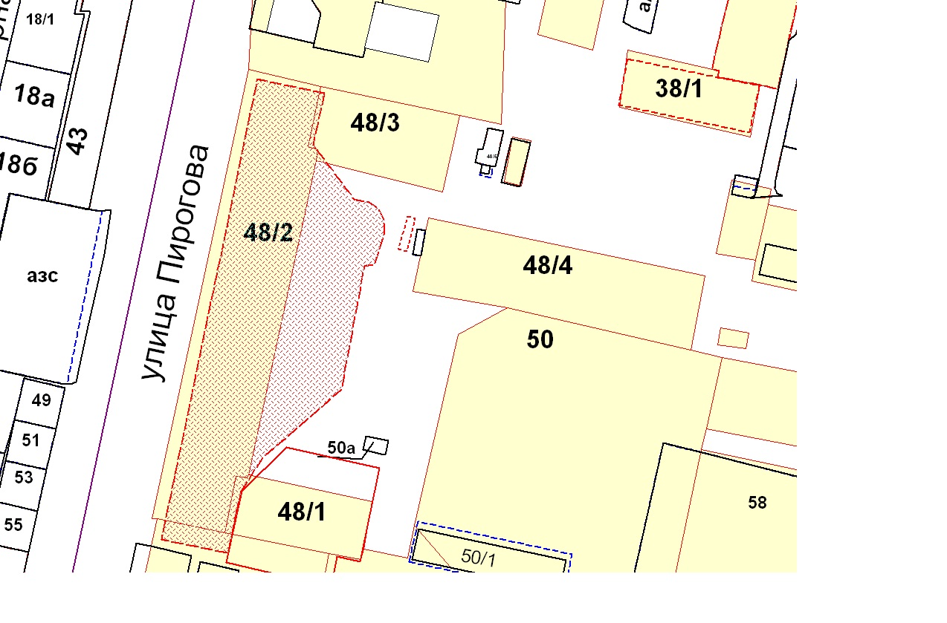

- Ситуационный план
размещения нестационарного торгового объекта на территории города Ставрополя по лоту № 16 «Размещение киоска по продаже безалкогольных напитков по адресу: г. Ставрополь, улица Серова, 2/2».

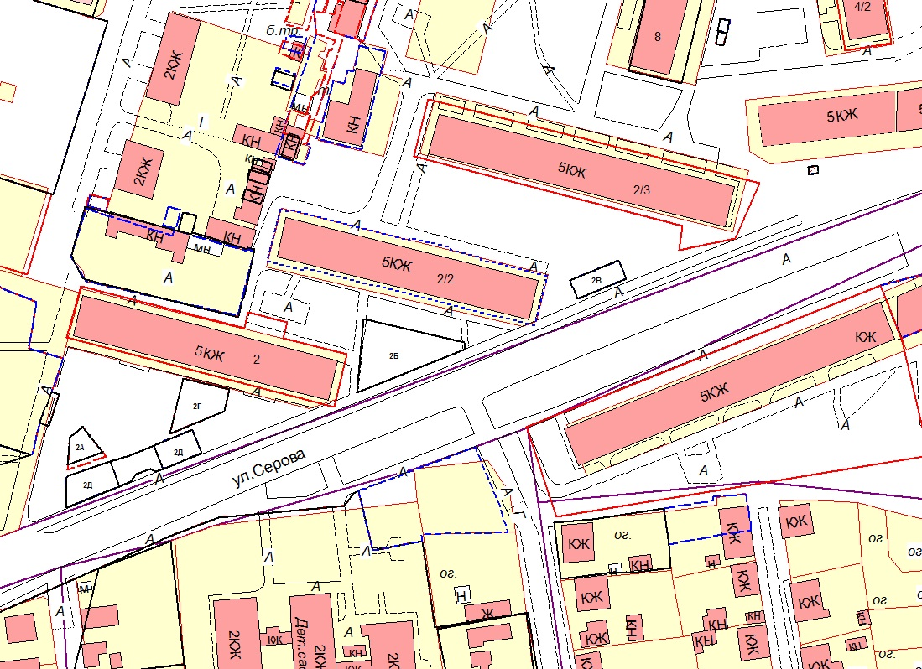

- Ситуационный план
размещения нестационарного торгового объекта на территории города Ставрополя по лоту № 17 «Размещение киоска по продаже безалкогольных напитков по адресу: г. Ставрополь, улица Шпаковская, 82/1».

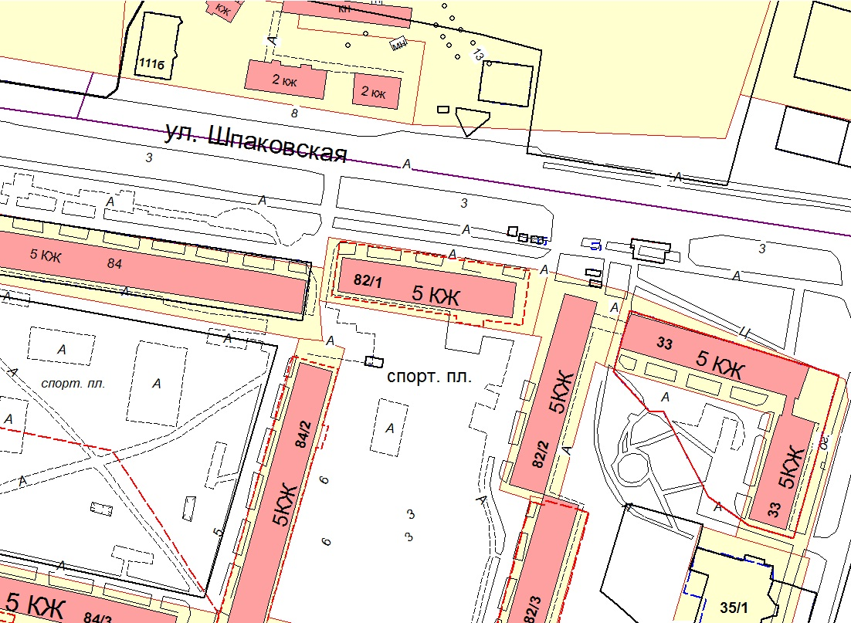

- Ситуационный план
размещения нестационарного торгового объекта на территории города Ставрополя по лоту № 18 «Размещение киоска по продаже безалкогольных напитков по адресу: г. Ставрополь, площадь имени Святого князя Владимира».

- Ситуационный план
размещения нестационарного торгового объекта на территории города Ставрополя по лоту № 19 «Размещение киоска по продаже безалкогольных напитков по адресу: г. Ставрополь, площадь имени Святого князя Владимира».

Раздел II. Типовая форма архитектурно-строительного решения нестационарного торгового объекта – киоска по продаже
безалкогольных напитков.

1.Вариант: Типовая форма архитектурно-строительного решения нестационарного торгового объекта – киоска по продаже
безалкогольных напитков.

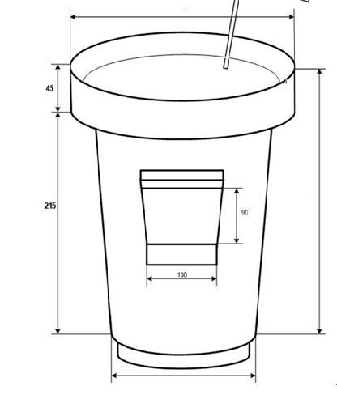

2.Вариант: Типовая форма архитектурно-строительного решения нестационарного торгового объекта – киоска по продаже
безалкогольных напитков.

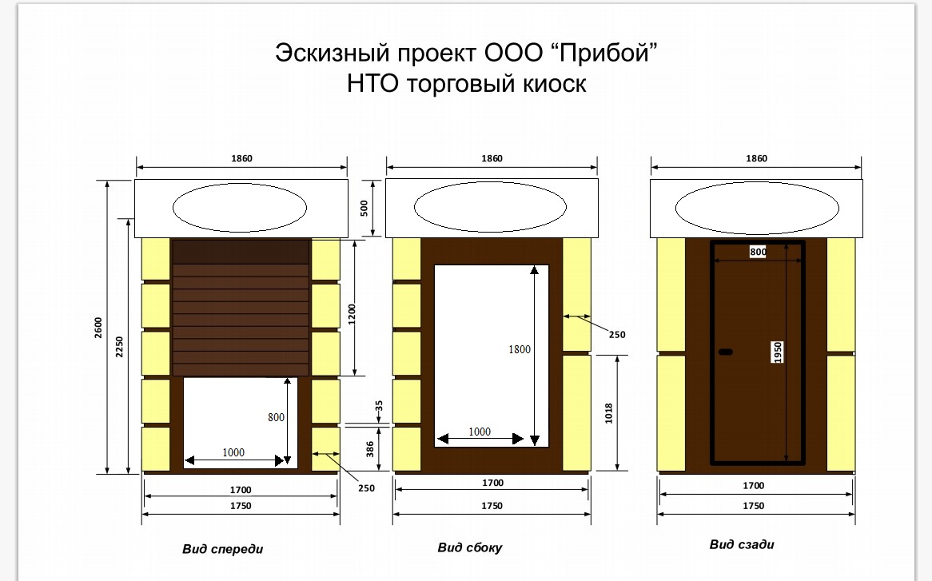
Раздел III. Спецификации внешнего вида нестационарного торгового объекта – киоска по продаже безалкогольных напитков.

1.Вариант: Спецификация внешнего вида нестационарного торгового объекта – киоска по продаже безалкогольных напитков

№ п/п | Наименование | Требования к техническим характеристикам, функциональным характеристикам
1. | Киоск | Форма: перевернутый усеченный конус, диаметром основания не менее 1600 мм.  Масса: не более 250 кг.  Размеры (Ш*В*Г): не более 2240 мм.*2600 мм.*2240 мм.  Корпус: стеклопластик, ударопрочный, металл.  Производительность: более 2 доз/мин.  Загрузка одноразовых стаканов не менее 600 шт.  Ассортимент (количество напитков) не менее 2 видов.  Наличие оборудования для охлаждения напитков производительностью не менее 90 л/час.  Должна быть в наличии система контроля за работой торговой точки.  Корпус торгового объекта должен быть не менее чем на 80% желтого цвета, а также должен быть брендован производителем продукции.

2.Вариант: Спецификация внешнего вида нестационарного торгового объекта – киоска по продаже безалкогольных напитков

№ п/п | Наименование | Требования к техническим характеристикам, функциональным характеристикам
1. | Киоск | Конструктив: металлический каркас, стеновой заполнитель (сэндвич-панели).  Наименования: надпись оформляется нанесением печати или фрезеровкой (по эскизу)  Цветовой решение: в соответствии с окружающей застройкой, цвет панелей по шкале RAL.  Оконный проем 1,2х1м – ролставня.  Размеры2600х1860  Пол – фанера, поликарбонат 4 мм  Декор – ПВХ панель 400 мм, толщина 20 мм  Дверной проем 1-2,1 м

